**Отчет о проведении мероприятия по профилактике преступления и правонарушения несовершеннолетних с обучающимися ГБОУ «СОШ с.п. Аршты»**

14.03.2022 В ГБОУ «СОШ с.п. Аршты» прошла встреча с обучающимися на тему: «Ответственность несовершеннолетних за правонарушения и преступления» Беседу провела Инспектор ОПДН МО МВД России «Сунженский» капитан полиции Аушева Залина Махмудовна. На мероприятии присутствовали глава Администрации с.п. Аршты Акиев Б.М, участковый Бапхоев Беслан Тагирович, учитель ОБЖ Бехоев С.Х.

Цель: Профилактика преступлений и правонарушений среди несовершеннолетних, воспитание правового сознания учащихся

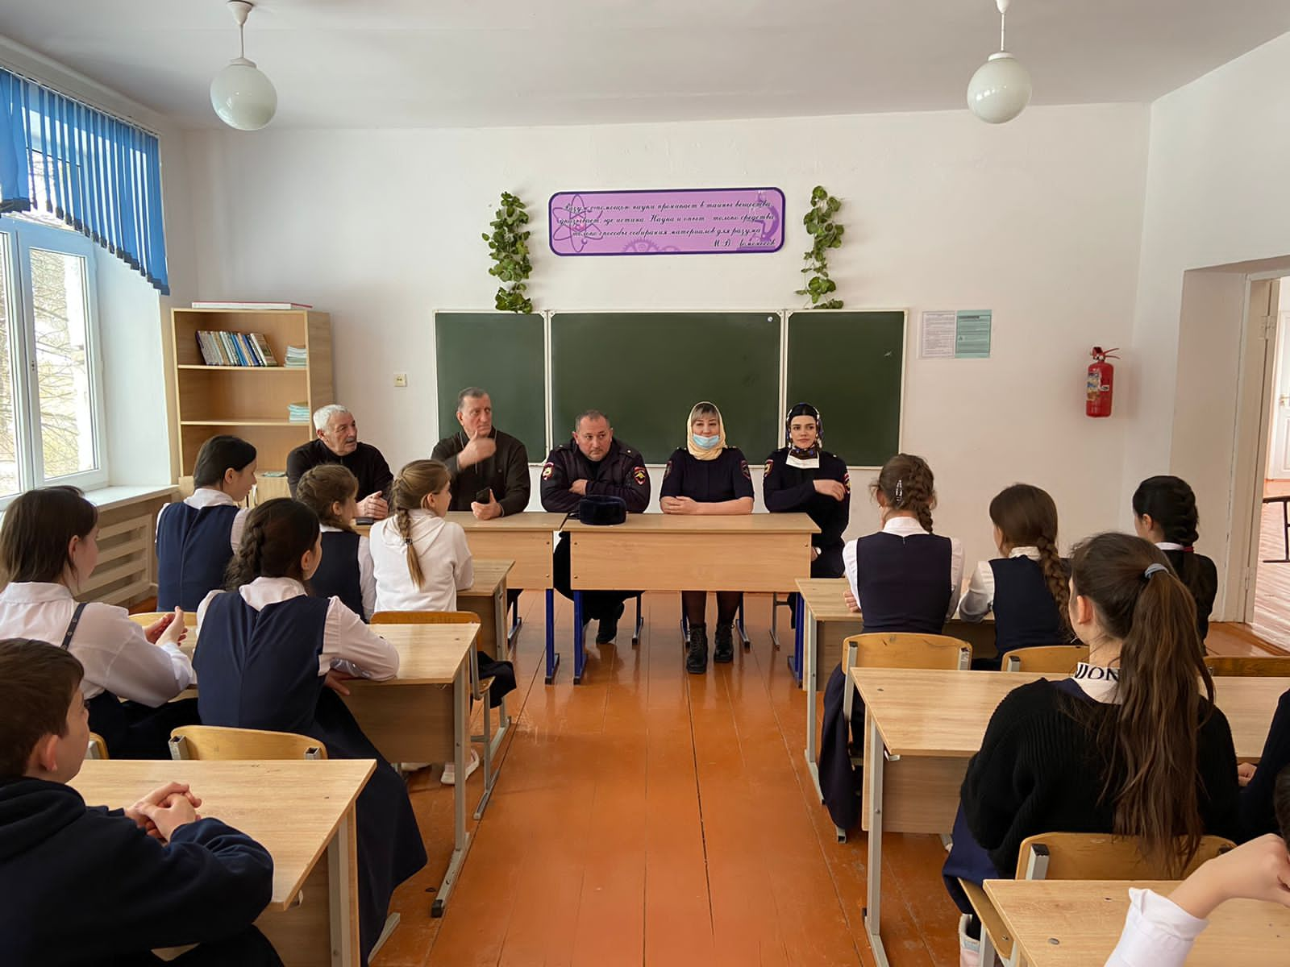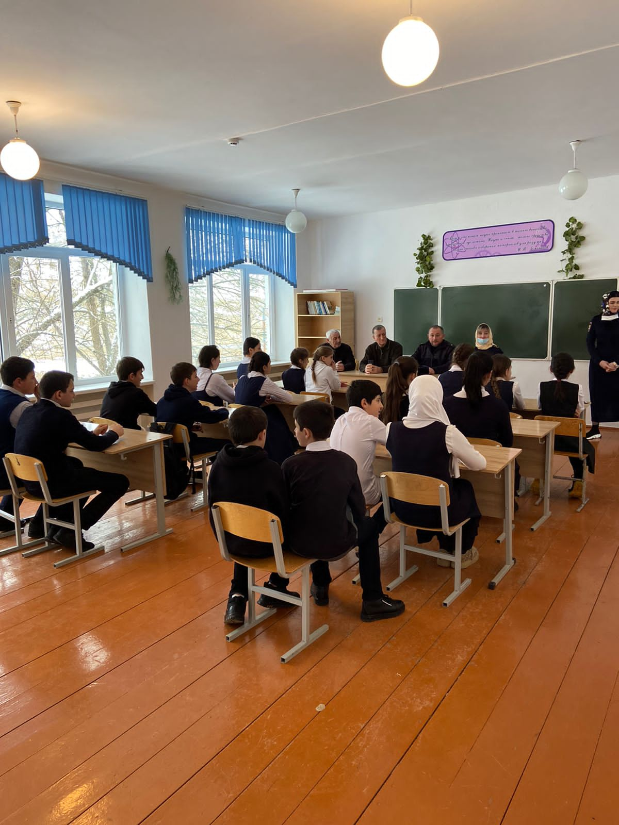

Справку составила Зам.дир по ВР- Саралиева М.А.